ZAMİRLER (Adıllar) Test -1-
Aşağıdaki cümlelerin hangisinde "bu"sözcüğü zamir olarakkullanılmamıştır ?

1-

A. Bu hepimizin ortak sorunudur.
B. Bu haber basına kesinlikle sızmamalı.
C. Bu sana iyi bir ders olmuştur.
D. Bu her öğrencinin işine yarar.

Aşağıdaki cümlelerin hangisinde kişi zamiri yoktur ?

2-

A. Onu bu hâle biz getirdik.
B. Sen kendini ne sanıyorsun?
C. Olanları ben unuttum, sen de unut.
D. Düğün davetiyelerini buraya getirmişler.

3- Aşağıda verilen cümlelerin hangisinde "ki" zamir olarak kullanılmıştır?

A. Çocuğun gözlerindeki ışıltı kaybolmuştu.
B. Öyle anlaşılıyor ki kimse ödev yapmamış.
C. Bizimkiler akşam size gelecekler.
D. Elimizdeki fırsatı değerlendiremedik.

4- Aşağıdaki cümlelerin hangisinde soru anlamı zamirle sağlanmıştır?

A. Bayramda tatil için nereyegideceksin?
B.Nereye gittiklerini sana söylemedi mi?
C.Hangi tür kitaplar daha çok satıldı?
D.Kimin aradığını öğrenebilecek misiniz?

5- Şairin şiire ne getirdiğine bakılmamalı çünkü o, birilerini memnun etmek için değil; kendisi için yazar.

Bu cümlede aşağıdakilerin hangisi yoktur ?

A. Soru zamiri B. Kişi zamiri
C.Belgisiz zamiri D. İşaret zamiri

6- Aşağıdaki cümlelerin hangisinde altı çizili ek iyelik zamiri değildir ?

A. Kardeşi yine oyuncaklarını kırmış.
B. Benim elimden her iş gelir.
C. Çantasını yine okulda unutmuş.
D. Artık sözün geçmiyor bu sınıfta.

7- Aşağıdaki cümlelerin hangisinde zamir yoktur ?

A. Bahçedekavga eden o idi.
B. Biri bu olanları hemen açıklasın.
C. Issız sokaklarda, yalnız başına dolaşıyor.
D. Başkalarını bu işe bulaştırma.

Aşağıdaki cümlelerin hangisindeki altı çizili sözcüklerin her ikisi de aynı tür zamirdir ?


8-

A.Onu bozarsanbenden yenisini isteme.
B. Dersi herkes dinledi, ama kimse anlamadı.
C.Onun kıyafeti çok, burası ona dar gelir.
D.Ne olduğunu kimse bilmiyor mu?

9- Aşağıdaki cümlelerin hangisinde "o" sözcüğü farklı türde bir zamir olarak kullanılmıştır?

A. Geçen hafta o, bu soruyu çözememişti.
B.O, sahibine sadık bir köpektir.
C. Her sabah onun ötüşüyle uyanırım.
D. Kitabı gösterip, onu bana ver, dedi.

Bu köyde biri çalışır, herkesi doyurur.

10-

Bu cümledeki altı çizili
zamirlerin türleri aşağıdakilerin hangisinde doğru olarak verilmiştir?

A. İşaret zamiri - belgisiz zamir
B.Belgisiz zamir - belgisiz zamir
C.Belgisiz zamir - kişi zamiri
D. İşaret zamiri - soru zamiri
11-"Hepimiz, yakında oraya gelmeyi ve seni görmeyi çok istiyoruz."

Cümlesinde işaret zamiri olan kelime aşağıdakilerden hangisidir ?
A. hepimiz B. oraya
C. yakında D. seni

Aşağıdaki cümlelerden hangisinde zamir yoktur ?
12-


A. Kendi düşen ağlamaz.
B. Buraları çok sevdim.
C.Yandaki masaya oturun.
D. Ondaki akıl kimsede yok.

13-
"O" kelimesi, aşağıdaki cümlelerin hangisinde zamir olarak kullanılmıştır ?

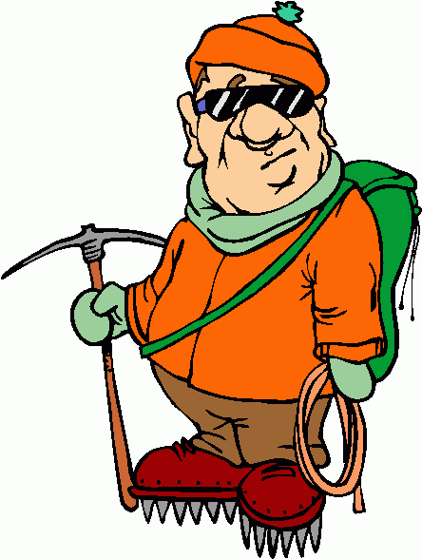

A. Kitabı bende okudum.
B. Sen o soruyu nasıl çözdün.
C. Toplantıya o da gelmiş.
D.Kızı görünce tanıdım.

14-Aşağıdaki cümlelerin hangisinde, soru zamiri bulunmaktadır ?
A. Senin saatini hangisi geri vermedi ?
B. Hangi insan bir gecede açlıktan ölür?
C. Bunu,arkadaşıma ben mi söylemiştim?
D. öğrenci sınıfını başarı ile geçti mi?

Hangi cümlede belgisiz zamir vardır ?
15-


A. Bazı anılar unutulmaz.
B. Başka şiirlerde yazmalısın.
C. Hepinizi çok özledim.
D. Hangi kitabı okudunuz?

16-Aşağıdakilerin hangisinde dönüşlülük zamirivardır ?

A. Onun yanında durmak, boynumuzun borcudur.
B. Siz, tek başına kalacak insan değilsiniz.
C. Seni yanlış tanıdığımı şimdi anladım.
D. Biraz kendine çeki düzen vermelisin.

17-

I. Karşı sokakta onları aniden görünce çok şaşırdım.
II. Marketten yine acaba ne almış?
III. Sana, ta İstanbullardan çok güzel haberler getirdim.
IV. Arabaya şunları da yerleştirirsen iyi olur.

Yukarıdaki cümlelerin hangi ikisinde aynı tür zamir vardır ?

A. I ve III B. I ve IV
C. II ve III D. II ve IV

18-
1. Bu, kardeşimin çantası.
2. Bizimle sinemaya gelmekten vazgeçti.
3. Okula sadece o gelmedi.
4. Kimileri yalnız takılmayı sever.
Yukarıdaki cümlelerden hangi ikisinde kullanılan zamirin türü aynıdır ?
A. 1 ve 2 B. 1 ve 3
C. 2 ve 3 D. 2 ve 4

19-Aşağıdakilerin hangisinde yanıt cümlesi, dönüşlülük zamiridir ?

A. Hangilerinin sağlık durumu iyi?
Bazılarının.
B. Kimin saçları daha uzun?
Bunun.
C. Kaçının karnesinde zayıfvar?
Birkaçının.
D. Oturdukları ev, kendilerinin mi?
Kendilerinin.

https://www.derskitabicevaplarim.com

